常州工业职业技术学院2024年春节提货券方案
提货券方案 | 提货券 | 使用起始时间： | 提货券面值： | 接待人：祁亚琴13775006252
提货券方案 | 提货券 | 开始日期：制券日期 | 面值：100元8张  面值：66.4元1张 | 如若员工本人想换购物卡可至公司总部团购部（湖塘人民中路312号）兑换同等面值购物卡。100元面值可到各直营店换取。
提货券方案 | 提货券 | 截止日期：制券日期起至2024年12月31日（券必须妥善保存完好，到期电脑会自动向后延期） | 面值：100元8张  面值：66.4元1张 | 如若员工本人想换购物卡可至公司总部团购部（湖塘人民中路312号）兑换同等面值购物卡。100元面值可到各直营店换取。
提货券方案 | 提货券 | 截止日期：制券日期起至2024年12月31日（券必须妥善保存完好，到期电脑会自动向后延期） | 合计：866.4元 | 如若员工本人想换购物卡可至公司总部团购部（湖塘人民中路312号）兑换同等面值购物卡。100元面值可到各直营店换取。
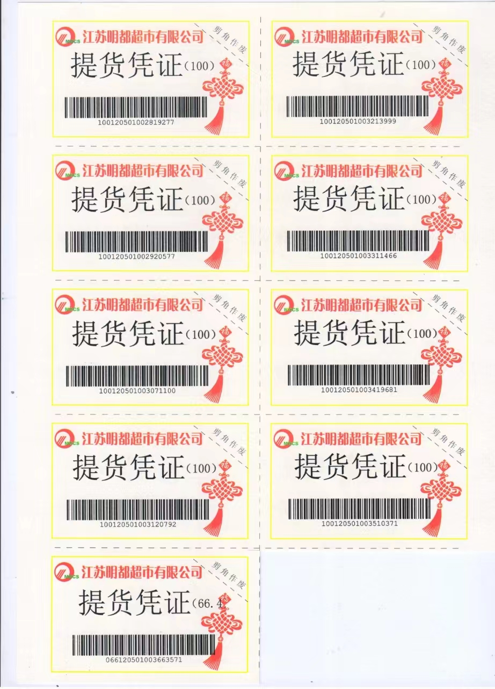
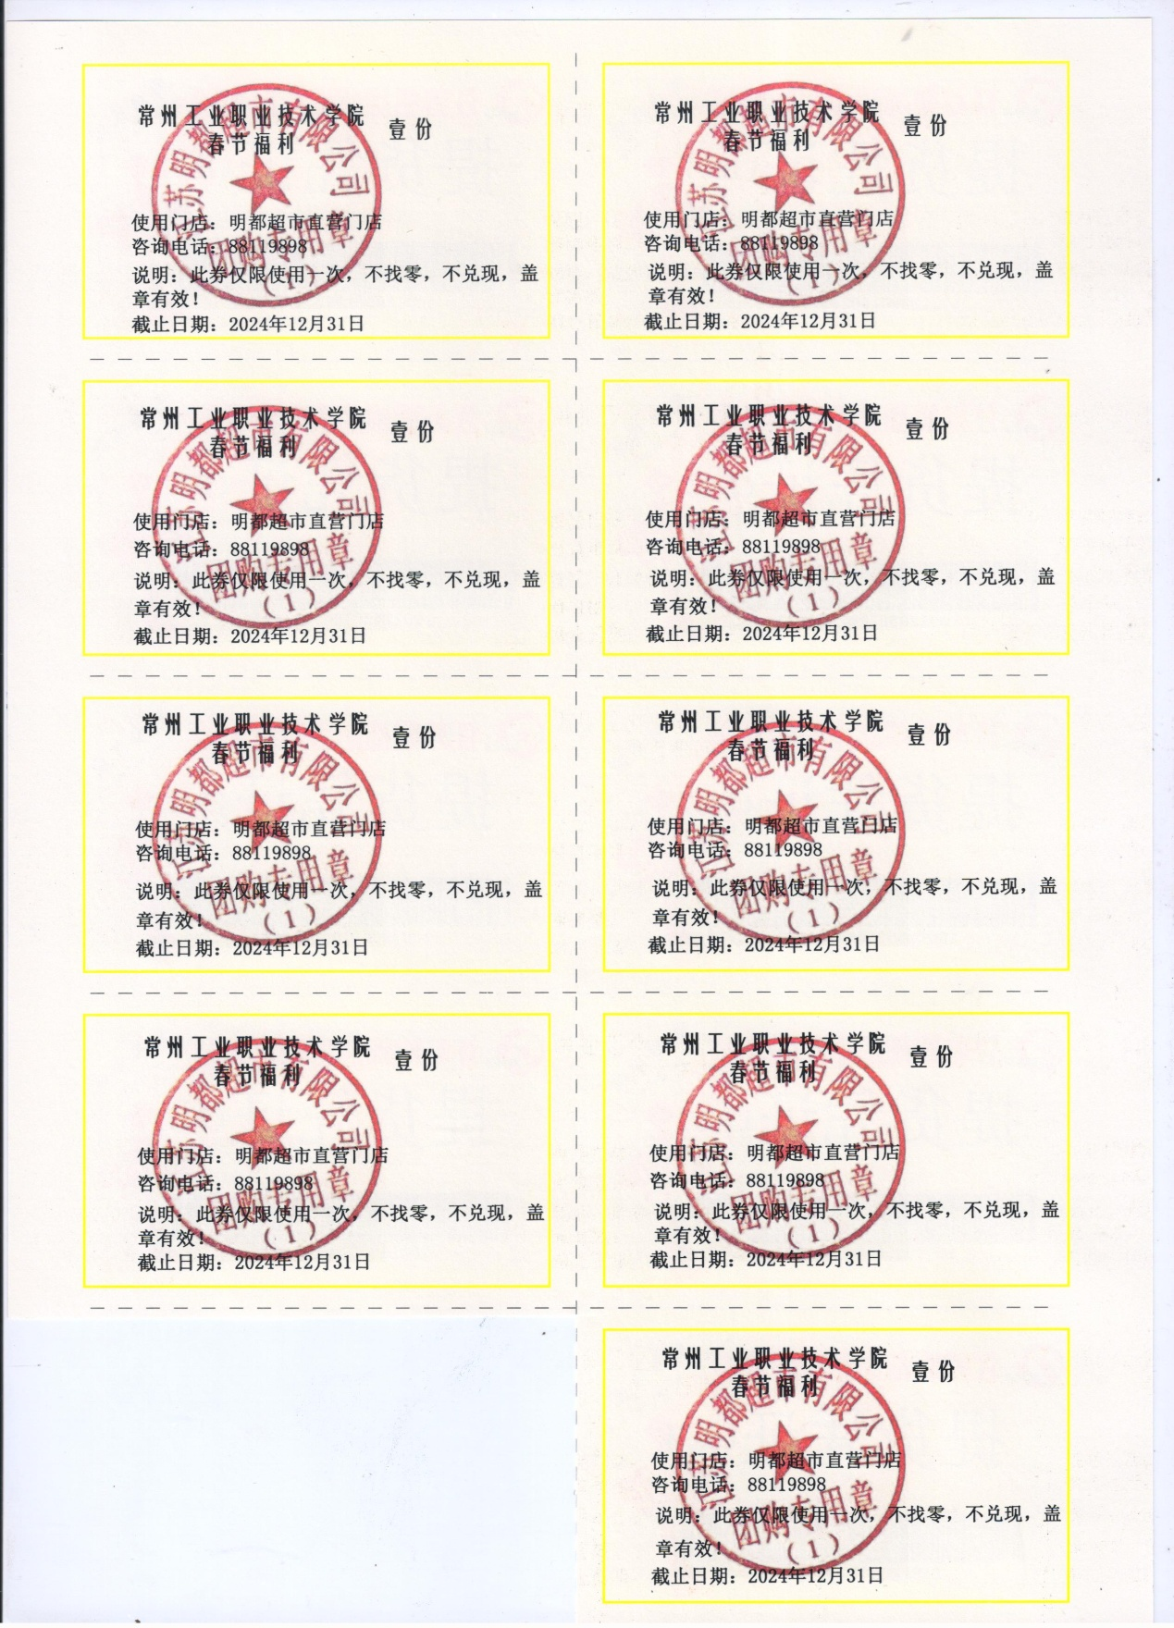
上图是提货券正面与反面样版

三、提货方式说明
一）提货券可以在以下门店购买商品，大门店规模在1000平米以上（红色字体标注），中门店规模在500平米至1000平米之间，小门店不超过300平米。门店广场上可以停车。
号 | 区域划分 | 店 名（规模） | 地 址 | 联系电话
1 | 中区 | 明都超市总店（大） | 常州市和平北路39号 | 0519-88111998
2 | 中区 | 明都超市一院店（小） | 天宁区局前街225号（第一人民医院15号楼一楼） | 0519-86817150
3 | 中区 | 一院罗森店（小） | 常州市第一人民医院内2号楼大厅 | 13584385565
4 | 中区 | 明都超市紫云店（中） | 江苏省常州市青龙街道紫云苑社区会所一、二层 | 0519-89816630
5 | 中区 | 明都超市怀德名园店（中） | 常州市新北区晋陵路怀德名园39-106号 | 0519-89187057
6 | 中区 | 明都超市中天名园店（中） | 江苏省常州市武进区湖塘人民东路中天名园28-96号、28-97  、28-99号商铺 | 0519-69809505
7 | 中区 | 明都超市南都店（中） | 江苏省常州市武进区湖塘镇南都新村商业街5-6号 | 0519-86191653
8 | 中区 | 明都超市四季新城店（大） | 江苏省常州市武进区湖塘四季新城小区南门对面 | 18706111189
9 | 中区 | 明都超市学府店（中） | 江苏省常州市武进区南夏墅街道学府东苑商业房A2幢1/5号商铺 | 0519-89610659
10 | 中区 | 明都超市恒立店（小） | 江苏省武进风林南路158号 | 13776814916
11 | 中区 | 明都超市政务店（小） | 常州市锦绣路2号 | 13685249992
12 | 北区 | 明都超市魏村店（大） | 江苏省常州市新北区春江镇魏村魏安路7号 | 0519-69809500
13 | 北区 | 明都超市魏村大顺发店（大） | 江苏省常州市新北区春江镇魏村魏安路231号 | 0519-82006689
14 | 北区 | 明都超市百丈店（大） | 江苏省常州市新北区百兴路69号 | 15851968360
15 | 北区 | 明都超市合全店（小） | 常州玉龙北路589号 | 13685211308
16 | 北区 | 明都超市奔牛1店（中） | 江苏省常州市武进区奔牛镇金牛东路37-43号 | 0519-83218030
17 | 北区 | 明都超市奔牛2店（中） | 江苏省常州市武进区奔牛镇天禧桥17号 | 0519-83210896
18 | 北区 | 明都超市孝都店（中） | 江苏省常州市新北区春江镇魏村沿江西路26号 | 0519-85710917
19 | 北区 | 明都超市镇江店（大） | 镇江新区丁岗平昌新城邻里中心 | 0511-83566899
20 | 北区 | 明都超市安家2店（中） | 常州市新北区春江镇安家永安东路76号 | 0519-85976711
21 | 北区 | 明都超市安家3店（大） | 常州市新北区春江镇安家安宁路56号 | 0519-85970562
22 | 北区 | 明都超市孟河店（大） | 常州市新北区孟河镇孟河大道18号 | 18861612529
23 | 北区 | 明都超市西夏墅店（大） | 常州市新北区西夏墅镇中路55号 | 18861612517
24 |  | 明都超市界牌店（大） | 丹阳市界牌新村商业广场1号楼 | 13584777855
25 | 东区 | 明都超市横林店（大） | 江苏省常州市武进区横林镇大桥南路38号 | 0519-88786867
26 | 东区 | 明都超市大顺发店（大） | 江苏省常州市武进区横林镇天启云庭3号 | 0519-88723988
27 | 东区 | 明都超市崔桥店（大） | 江苏省常州市武进区崔横南路崔桥客运店东侧约170米 | 0519-85156166
28 | 东区 | 明都超市横山桥店（大） | 江苏省常州市武进区横山桥镇新利财富广场3-108号 | 13585344007
29 | 东区 | 明都超市郑陆1店（中） | 江苏常州武进区郑陆镇迎宾路19号 | 0519-88737662
30 | 东区 | 明都超市郑陆2店（大） | 江苏省常州市武进区郑陆镇草塘滨东申达花苑 | 0519-88738983
31 | 东区 | 明都超市焦溪店（大） | 江苏省常州市天宁区常焦路2号 | 051989889297
32 | 东区 | 明都超市洛阳店（大） | 江苏省常州市武进区洛阳镇聚荣家园15幢101号 | 15240508136
33 | 东区 | 明都超市上林店（大） | 江苏省常州市武进区横林镇上林南苑T幢 | 13915202517
34 | 东区 | 明都超市雪堰2店（大） | 武进区雪堰镇雪城路53号 | 0519-86159025
35 | 东区 | 明都超市漕桥店（大） | 武进区雪堰镇漕桥振兴路333号 | 0519-86217016
36 | 东区 | 明都超市潘家店（大） | 武进区雪堰镇潘家街潘南路世纪大道北（潘家卫生院东侧） | 0519-86546160
37 | 东区 | 明都超市前黄店（大） | 江苏省常州市武进区前黄镇景德西路2号 | 18861612535
38 | 西区 | 明都超市湟里店（大） | 武进区湟里镇金鼎路18号 | 0519-83346510
39 | 西区 | 明都超市湟里大顺发店（大） | 武进区湟里镇金鼎路1号 | 0519-83340440
40 | 西区 | 明都超市东安店（大） | 江苏省常州市武进区湟里镇东安街迎宾中路1号 | 0519-83736183
41 | 西区 | 明都超市夏溪店（大） | 江苏省常州市武进区夏溪西路与花溪路交叉口南80米 | 13961156886
42 | 西区 | 明都超市村前店（中） | 江苏省常州市武进区湟里镇村前街262号 | 0519-83766361
43 | 西区 | 明都超市礼河店（大） | 江苏武进经济开发区锦润路52号 | 0519-86056289
44 | 西区 | 明都超市农发区店（中） | 江苏省武进区经济开发区稻香路123号 | 0519-86355539
45 | 西区 | 明都超市邹区店（大） | 常州市钟楼区邹区镇北大街38号 | 0519-83641211
46 | 西区 | 明都超市卜弋店（中） | 江苏省常州市武进区邹区镇卜弋新街 | 0519-83310516
47 | 西区 | 明都超市湟里2店（小） | 江苏省武进区湟里镇湟里高中内 | 13951223623
48 | 西区 | 明都超市西太湖店（大） | 江苏省常州市武进区经发区绿杨路9号 | 13861668546
49 | 西区 | 明都超市嘉泽店（大） | 江苏省常州市武进区嘉泽镇花都广场 | 13776863553

